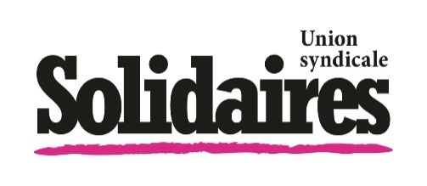
Le 22 juillet 2024
facebook : @UnionSolidaires – twitter : @UnionSolidaires
instagram : @union_solidaires –
mastodon : @unionsolidaires@syndicat.solidaires.org
telegram : https://t.me/solidaires – tiktok : @syndicat.solidaires

CONTRE-CEREMONIE D'OUVERTURE DES JEUX OLYMPIQUES ET PARALYMPIQUE LE 25 JUILLET !
L’Union syndicale Solidaires dénonce les conséquences antisociales et écocides de l’organisation de Paris 2024.
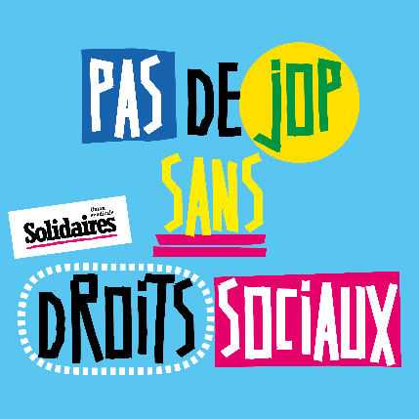
Paris 2024 accélère les dynamiques capitalistes contre lesquelles nous luttons au quotidien : surexploitation des travailleurs-ses et recours abusif au bénévolat, menaces d’atteinte au droit de grève, destruction de l’environnement, gentrification, perte de logements et déplacement forcé des personnes qui vivent à la rue, mais aussi déploiement inédit de dispositifs sécuritaires et de techno surveillance.

Pas de JOP sans droits sociaux !
Avec Saccage 2024, une permanence téléphonique est en place au 07 44 26 59 91 (ligne ouverte 7 jours sur 7, 24h/24). Ainsi que des permanences physique le mardi 17h-20h au local de Solidaires (31 rue de la Grange aux Belles, Paris 10e) et le jeudi 17h-20h à la Bibliothèque Associative de Malakoff (14 impasse Carnot, Malakoff)

Les JOP bafouent nos valeurs
Les valeurs sur lesquelles reposent les Jeux Olympiques et Paralympiques posent plusieurs problèmes : élitisme, diffusion massive des discours nationalistes, transphobie institutionnelle à l’encontre des athlètes, essentialisation des corps racisés…
L’Union syndicale Solidaires, membre de la Campagne BDS France qui, avec d’autres organisations comme l’AFPS, dénoncent la participation de l’Etat d’Israël à ces Jeux Olympiques et Paralympiques. Le comité international Olympique a pris des dispositions pour interdire la participation de la Russie en tant qu’État tout en laissant la possibilité aux athlètes russes de participer sous bannière neutre. Nous demandons que ce dispositif soit adopté vis à vis d’Israël qui ne respecte pas le droit international et mène une guerre génocidaire à Gaza.

Pour ces raisons, Solidaires appelle à se joindre le 25 juillet, avant la cérémonie d'ouverture, au rassemblement festif et réellement inclusif place de la République, et s’oppose à la tenue de tels JOP, maintenant et pour l’avenir.

